Daftar Isi
CLIENT 2
Add Client 3
Edit Client 4

CLIENT
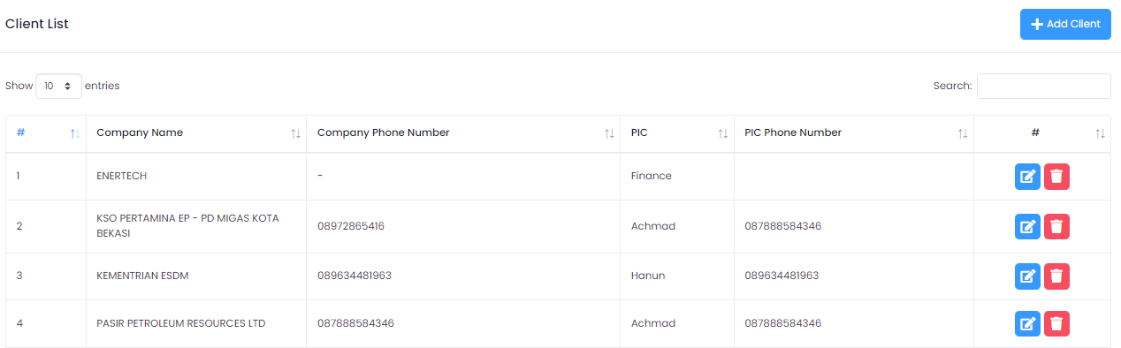
Di menu ini daftar client ditampilkan dengan rincian data; perusahaan, nomor telepon perusahaan, PIC, dan nomor telepon PIC.

Back

Add Client

Untuk menambah client baru, klik tombol “+ Add Client”. Kemudian akan tampil halaman berikut;

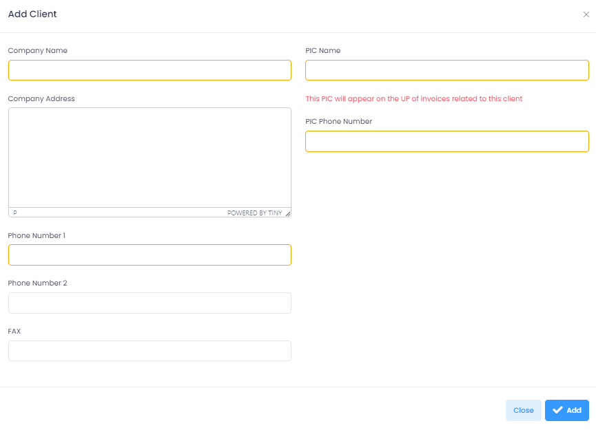

Back

Edit Client
Jika ingin mengubah data client, klik tombol pada kolom bertanda “#”.

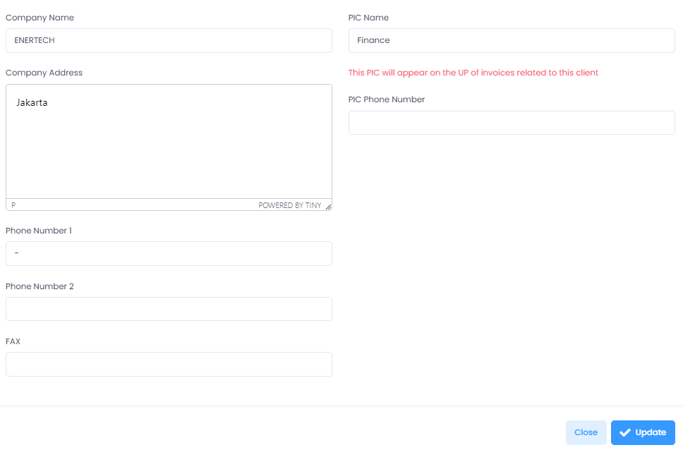

Back

